2011年3.23世界气象日活动小结
宁波市气象学会

我市今年世界气象日期间围绕 “人与气候”这一活动主题，开展了形式多样、丰富多彩的庆祝纪念活动。具体情况小结如下：
- 召开专题协调会
3月18日，我局主管业务局领导徐元组长专门就2011年3.23世界气象日各项活动召开专题协调会，市局各职能处室及相关直属单位领导参加会议。会议确定了2011年3.23世界气象日活动相关工作安排，重点就活动方案、气象日开放时间、具体任务分工和注意事项等进行了布置，并要求各单位做好各项准备工作。
- 做好气象日宣传工作
为配合做好气象日宣传纪念活动，根据市局党组统一部署，市局办公室认真研究，周密安排，加强宣传活动策划，积极利用各类媒体资源，开展了一系列媒体宣传，增强活动效果，扩大活动影响力，宣传工作取得实效。
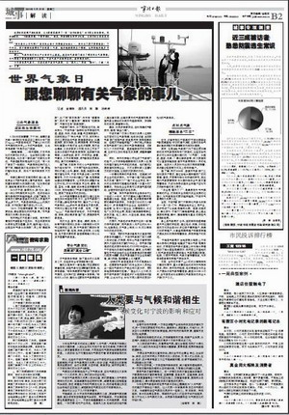
一是媒体座谈会打前站。3月21日下午，局办牵头召开新闻媒体座谈会，为下一阶段宣传造势做准备。宁波日报、宁波电视台、宁波人民广播电台等9家驻甬主流媒体应邀参加了座谈会。市局办公室向各家新闻媒体多年来对宁波气象事业的关心、关注和支持表示致谢，并向各媒体记者通报了《2011年宣传工作重点》和《2011年新推的气象为民服务10件实事》，同时希望各家新闻单位能继续关注我市气象事业发展，加强联系与沟通，为气象防灾减灾和为民生服务共同努力。新闻媒体的记者在座谈中畅所欲言，从社区防灾减灾、气象科普等角度对做好气象宣传工作建言献策。
二是专版策划明主题。为突出2011年世界气象日的主题——“人与气候”，市局联合宁波日报社，在3月23日《宁波日报》的“城事解读”中整版刊登了气象专题——《世界气象日——跟您聊聊有关气象的事儿》，从公共气象服务、专业气象资讯和气象为“三农”服务的角度对气象与民生的关系进行解读。围绕气象日主题刊发了《人类要与气候和谐相生——气候变化对宁波的影响和应对》一文，呼吁人们再一次审慎思考自己与气候的关系，为减缓和适应气候变化多作努力；呼吁政府、民间组织、学术机构等个层面、领域和行业的人们行动起来，致力于优化人与气候的关系。共同参与到减缓和应对气候变化的行动中来。
三是联合采访造声势。3月22日，以“气象服务循环农业”为主题，宁波日报、宁波电视台、宁波晚报、中国宁波网等6家主流媒体组成的联合采访组深入宁海现代农业示范园区进行采访报道，先后走访了金龙浦农业合作社和茶院乡鸡笼山万亩海水养殖基地。此次联合采访旨在面向社会宣传气象融入县域循环经济发展的亮点工作，也是3.23世界气象日宣传的重要组成部分。随后，《宁波日报》、《宁波晚报》、宁波电视台、中国宁波网等媒体对宁海县气象局积极服务当地循环农业的事例进行了集中报道。此外，驻甬各媒体还在资讯版块刊登了3月26日气象台面向公众开放的公告。
截止3月25日，统计如下
媒体 | 日期 | 版面 | 标题 | 长度
宁波日报 | 3月23日 | A4版 | 气象监测助推宁海循环农业
宁波日报 | 3月23日 | B12版 | 气象专版
宁波日报 | 3月24日 | A2版 | 市气象局26日对外开放
宁波电视台一套 | 3月25日 | 宁波新闻 | 2011年气象对农重点工作确定
宁波电视台二套 | 3月23日 | “来发讲啥西” | 农场里的气象站
宁波晚报 | 3月24日 | A13版 | 宁海农户得到“点对点”精准服务
中国宁波网 | ３月23日 | 宁波新闻 | 宁海自动气象站成为农民“好帮手”
宁波电台经济频道 | 3月24日 | 新闻早班车 | 市气象台周六免费向公众开放
网易新闻 | 3月24日 | 新闻中心 | 田间地头建起20多个自动气象站 | 转载
现代金报 | 3月24日 | 资讯 | 市气象局26日对外开放

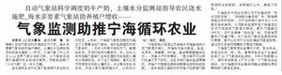
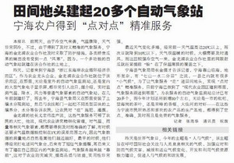
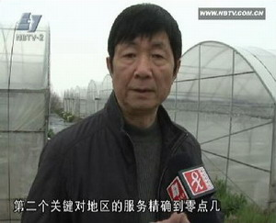

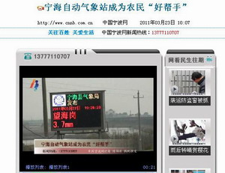
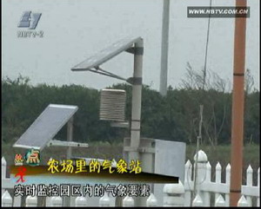
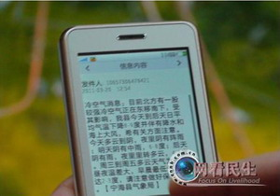

- 首席预报员科普进社区
3月22日下午，市气象台首席预报员庞宝兴走进孔浦街道，为该街道居民进行了一场生动的气象科普讲座。庞宝兴高工以《气象与我们的生活》为题，就宁波气候特点及主要气候灾害、气候变化对人类影响、如何防御气象灾害、气象与健康等方面进行了科普，并回答了居民们较为关心的气象相关问题。
通过这次讲座使居民进一步增强了灾害防范意识和自我保护能力，提高了应对突发灾害性天气的能力。此次讲座有60余名社区居民参加。
- 举行气象论坛
为纪念世界气象日，3月23日下午，市气象局举行气象论坛，特别邀请了上海中心气象台总工程师邵玲玲、市气象台高级工程师俞科爱、市气象服务中心高级工程师何彩芬作专题报告。薛根元局长、徐元组长及来自市气象局、各县市区气象局、东航、东海舰队、民航等单位近60名预报专业技术人员参加论坛。
邵玲玲总工程师详细介绍了上海中心气象台短临业务相关情况，重点就短临业务一体化、观测资料实时共享、综合信息警示、分析预报技术、探测资料在短临预报中的应用等问题进行了介绍，并详细介绍了上海世博园区气象观测系统及其应用。
俞科爱高工介绍了上海中心气象台海洋天气预报和城市精细化预报业务运行情况及世博气象服务的总体情况。何彩芬高工介绍了JICA渠道赴日学习情况，着重介绍了日本在大气污染源管理方面的一些先进做法和经验。
通过这次论坛，使全市预报技术人员对短临业务前沿动态及国内外先进的预报服务理念有了更进一步的了解，开阔了眼界，将进一步促进我市预报服务发展。
- 气象开放日活动精彩纷呈
为做好今年气象开放日相关工作，我局事先进行了大量的准备工作，重点强调做好安全工作，为避免开放日当天出现交通拥堵等情况，我们在开放公告中就提醒广大市民尽量乘坐公共交通前往，局办公室事先与白云派出所、海曙区交警支队等进行协调，开放日当天，有专门民警到现场执勤，交警部门还在周边划设了临时停车区域，确保活动安全进行。
根据活动要求，我们提前征订了《中国气象报》323专刊、宣传小册子、气象日主题活动视频宣传资料、挂图、书刊和自编宣传册。并提前在报刊、电视中发布市气象局免费开放公告。内部则全局上下总动员全力以赴做好开放日活动。
3月26日上午市气象局对外开放，有1000多名市民先后参观了天气预报工作平台、电视气象节目制作室，观看了科普专题片、科普宣传展版等，分发了《中国气象报》专刊和其他宣传资料5000余份，期间还开展了气象问卷调查和气象专家现场咨询。往年不同的是，今年的开放日活动中工作人员除了带领大家参观气象预报平台和影视制作中心之外，影视中心的几位气象主持人还在多功能厅与大家进行了气象科普知识的互动，现场通过PPT、影像资料的播放，向市民详细介绍了“世界气象日”的由来、气象信息的发布渠道、宁波电视天气预报节目、中国气象频道的概况以及气象科普知识等市民朋友关心、感兴趣的问题。另外，主持人还与广大市民进行互动问答，向参与互动的市民派发小礼品
通过开放日活动，广大市民对气象业务现代化建设取得的成果和气象预报能力的提高表示赞叹和认可。通过零距离接触和问卷调查也进一步了解了公众对气象的关注程度和迫切需求，对促进和提高我们的预报服务能力起到了很好的推动作用。3月26日多家省、市媒体跟踪采访，27日多家媒体先后报道了世界气象日活动情况。
- 各县（市）区气象局活动情况
在“3.23”世界气象日到来之际，慈溪市气象局在3月23日和27日，组织开展了一系列气象科普宣传活动，隆重纪念“3.23”世界气象日。3月23日，该局依惯例向广大市民开放。为了吸引更多的青少年参与气象科普活动，该局利用27日周末的有利时机，推出了系列青少年气象科普活动，特别是富有创意的青少年气象科普竞赛极大地激发了广大青少年和家长们的参与热情。在工作人员的精心策划组织下，围绕气象科普和气象防灾减灾等内容，40多位青少年踊跃举手抢答主持人的提问，不少小朋友还与家长一道走上前台表演节目，比赛现场热烈而又活跃。除参加气象科普竞赛外，孩子们还在工作人员带领下参观了气象观测场、气象灾害应急指挥中心、气象科普画廊、气象影视制作室等，并集中观看了大屏幕播放的气象科普宣教片。在参观过程中，工作人员还向他们发放了各类气象科普画册、气象防灾指南等资料，热心地解答孩子们的各种提问。
镇海局通过网络问政平台和镇海报上发布3月23日和26日对外开放的消息，供市民和中小学生参观。3月23日，该局在局大楼内展出气象科普展板块，发放气象方面的书刊、防灾减灾小册子等宣传资料。工作人员为市民讲解了现今社会普遍发生的气候灾害、形成的原因、对人们生产生活的影响，以及如何预防。简单讲解天气预报制作流程。工作人员耐心地回答市民们提出的一系列问题。围绕今年“人与气候”这一主题，通过播放气象科普影片，倡导人们关注气候变化对生存环境带来的影响。3月26日镇海局再次对中小学生开放。
3月23日上午，象山县气象学会在象山县委党校召开学会年会暨世界气象日纪念会。会议传达了市气象学会、县科协八届三次全委会议精神，宣读了世界气象组织秘书长米歇尔•雅罗先生纪念世界气象日的致辞，总结了2010年学会工作，对2011年工作进行了安排。此次会议特邀请了县海洋与渔业局专家就象山县水产养殖情况和水产养殖过程中对气象服务的需求作了专题讲座。6位会员就天气预报、大气探测、气象服务等作了论文交流。县科协领导出席了会议并就如何做好学会工作提出了要求。
气象日前夕，奉化局利用奉化日报、气象电子显示屏等媒介进行了活动的宣传预告。3月22日，奉化局走进民主社区，以有奖气象知识竞赛、宣传板画展览、调查问卷、资料发放等活动吸引了大批居民参加。3月23日，举办对外开放气象台活动，前来参观的市民骆绎不绝，气象台通过讲解天气预报制作流程、播放气象科普影片，举办防雷知识讲座、赠送气象资料等形式向社会公众普及了气象科学知识。
宁海局围绕今年“人与气候”这一主题积极开展纪念“3.23”世界气象日宣传活动，倡导人们关注气候变化对我们的生存环境带来的影响。宁海局干部职工来到宁海龙珠大厦北广场宣传防灾减灾知识，以此提高人们对气象科普知识的认识，增强人们对自然灾害的防御能力。活动中，工作人员向过往群众发放了气象科普知识、防雷避雷常识、《宁波市气象灾害防御条例》及气象工作对社会发展和经济建设的重要贡献等气象宣传材料，并现场详细解答群众咨询。当天共展出8块宣传展板，发放宣传资料近千余份。
北仑局于3月16日启动气象日宣传活动。在气象信息网上发布北仑国家气象观测站和北仑气象台19日和23日开放的公告，吸引了大批市民前来预约。同时网站气象知识栏目专门开辟“世界气象日2011年专题”，每天的点击率节节攀升。3月19日，北仑局在局大楼内举行宣传活动，展出气象科普展板30余块，发放气象历书、北仑2010年气候公告、防灾减灾小册子、公共气象服务白皮书、世界气象日彩色专刊等宣传资料近千余份。活动还通过有奖知识问答，气象知识、防雷知识现场咨询等丰富多彩的形式让北仑市民了解气象科学，认识人与气候，掌握防灾知识。为进一步扩大气象科普知识的宣传力度，3月21日至23日，北仑局在区行政中心展出66副气象科普展板。
余姚局在市中心新建广场进行主题宣传，并开放气象台供市民参观。3月19日来余姚局参观的市民络绎不绝，围绕“人与气候”的主题，气象局职工精心制作了课件讲座，解答了市民最关注的余姚自1961年有气象记录以来，气候变化的情况；气候变暖背景下余姚为什么去冬降雪天气会增多；天气和气候及其变化有什么区别和联系，以及每天的天气预报又是通过哪些先进仪器观测和分析出来的等问题。当天，共有500余人到余姚气象台参观。余姚局向市民发放了近3000份宣传资料，其中300余册内容涉及余姚气象局提供的公共气象服务产品、天气预报用语等方面的《公共气象服务白皮书》，深受市民欢迎。
3月19日上午，鄞州局对公众开放了大气探测场、测报、预报工作平台，下午分别在万达广场和陈婆渡小区发放气象宣传册2000余份，以“人与气候”和“防灾减灾”为主题进行科普宣传，并就大家关心的问题做了详细的解答。鄞州报社、电视台做了全程跟踪采访。

